BỘ GIÁO DỤC VÀ ĐÀO TẠO
TRƯỜNG CAO ĐẲNG
FPT POLYTECHNIC
SOFTWARE APPLICATION





Giảng viên hướng dẫn : HỒ THỊ HỒNG NGA
Sinh viên thực hiện : NGUYỄN VĂN TRƯỜNG
Lớp : IT17320
MSSV : PS24083

.Tháng .5.. Năm .2022..

LAB4
Bài thực hành số 4 – Điều kiện&Vòng lặp
Mục tiêu
- Sử dụng các câu lệnh điều kiện
- Sử dụng các câu lệnh vòng lặp.
- Quản lý lỗi chương trình.

Bài 1: (3 điểm)
Sử dụng cơ sở dữ liệu QLDA. Thực hiện các câu truy vấn sau, sử dụng
if...else và case

1.1 Viết chương trình xem xét có tăng lương cho nhân viên hay không. Hiển thị cột thứ 1 là
TenNV, cột thứ 2 nhận giá trị
- “TangLuong” nếu lương hiện tại của nhân viên nhở hơn trung bình lương trong
- phòng mà nhân viên đó đang làm việc.
“KhongTangLuong “nếu lương hiện tại của nhân viên lớn hơn trung bình lương
trong phòng mà nhân viên đó đang làm việc.

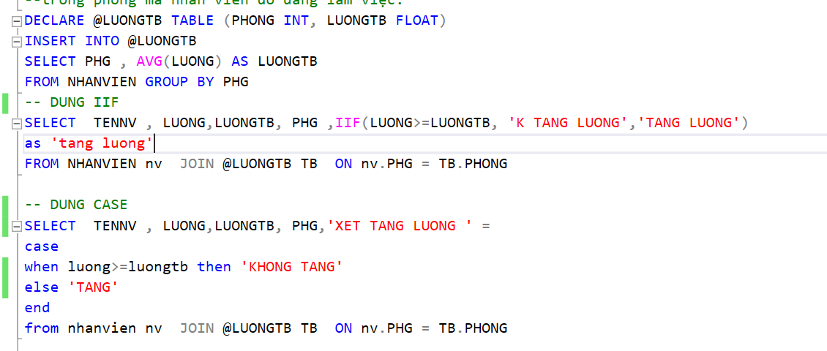

1.2 Viết chương trình phân loại nhân viên dựa vào mức lương.
- Nếu lương nhân viên nhỏ hơn trung bình lương mà nhân viên đó đang làm việc thì
xếp loại “nhanvien”, ngược lại xếp loại “truongphong”
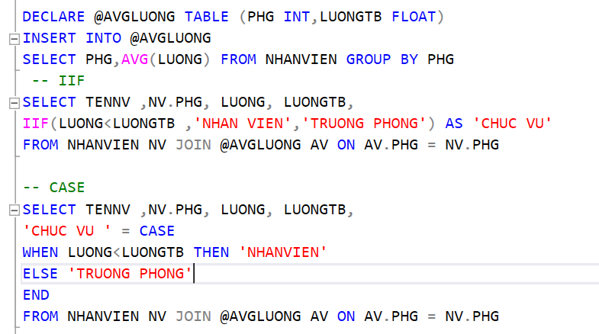

1.3 .Viết chương trình hiển thị TenNV như VD: Mr.Như

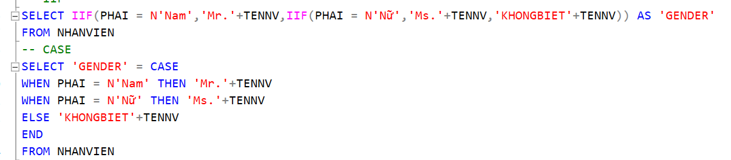

1.4 Viết chương trình tính thuế mà nhân viên phải đóng theo công thức:
- 0<luong<25000 thì đóng 10% tiền lương
- 25000<luong<30000 thì đóng 12% tiền lương
- 30000<luong<40000 thì đóng 15% tiền lương
- 40000<luong<50000 thì đóng 20% tiền lương
- Luong>50000 đóng 25% tiền lương

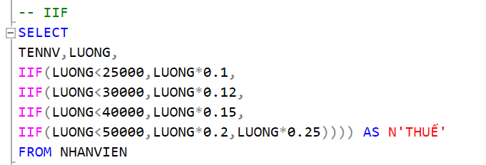

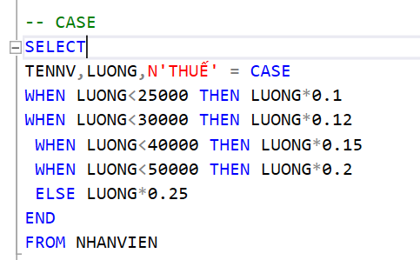

Bài 2: (2 điểm)
Sử dụng cơ sở dữ liệu QLDA. Thực hiện các câu truy vấn sau, sử dụng vòng lặp
- Cho biết thông tin nhân viên (HONV, TENLOT, TENNV) có MaNV là số chẵn.
- Cho biết thông tin nhân viên (HONV, TENLOT, TENNV) có MaNV là số chẵn nhưng
không tính nhân viên có MaNV là 4.

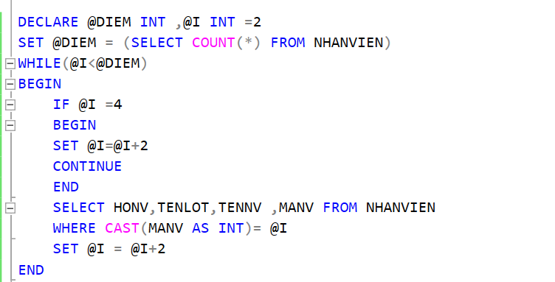

Bài 3: (3 điểm)
Quản lý lỗi chương trình

3.1 Thực hiện chèn thêm một dòng dữ liệu vào bảng PhongBan theo 2 bước
- Nhận thông báo “Thêm dữ liệu thành công” từ khối Try
- Chèn sai kiểu dữ liệu cột MaPHG để nhận thông báo lỗi “Thêm dữ liệu thất bại”
từ khối Catch
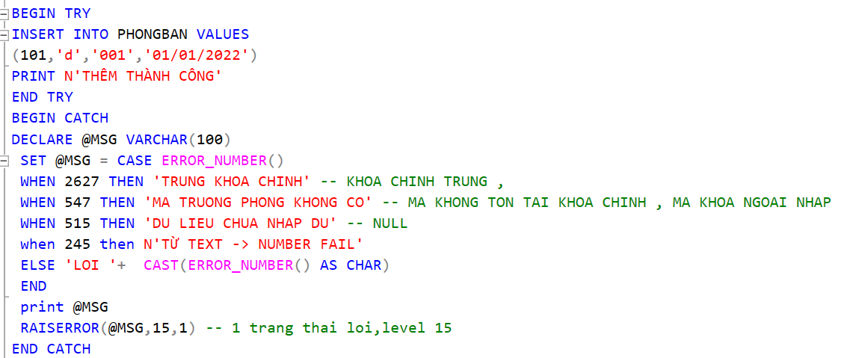

3.2 Viết chương trình khai báo biến @chia, thực hiện phép chia @chia cho số 0 và dùng
RAISERROR để thông báo lỗi.

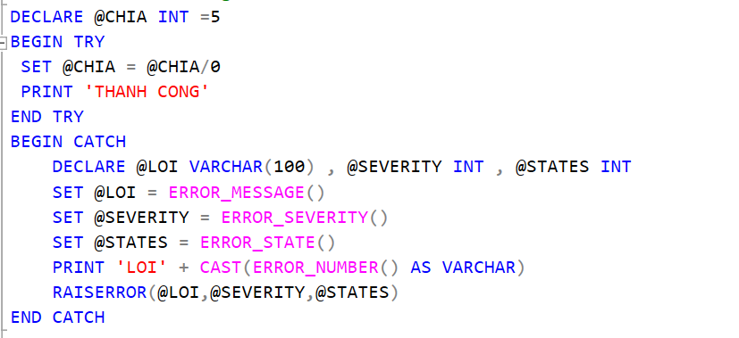

Bài 4: (2 điểm) Giảng viên cho thêm
4.1 Viết chương trình thêm một nhân viên mới. Nếu thêm nhân viên thành công thì thêm 1
thân nhân cho nhân viên vừa tạo.

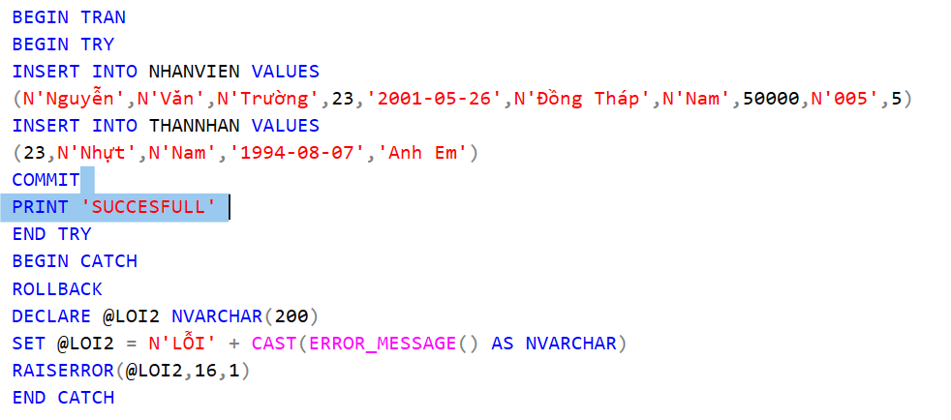

4.2 Viết chương trình thêm một công việc mới cho đề án số 1, đồng thời phân công nhân viên
mói thêm ở câu trên đảm nhận công việc mới tạo.

